


Anteprojeto apresentado ao Curso de Pós-Graduação em Ciências Cardiovasculares da UFF

Candidato:
Sergio Livio Menezes Couceiro
http://lattes.cnpq.br/2258668643196468
Orientador:
Prof. Dr. Evandro Tinoco Mesquita (MMC-UFF)
http://lattes.cnpq.br/5803297417778354

Coorientadores:
Prof. Dr. Fernando Mendes Sant’anna (MMC-UFRJ)
http://lattes.cnpq.br/9497582100672493

Área de Concentração: Cardiologia

Nível: Mestrado

Linha de Pesquisa: Insuficiência Cardíaca

Título: Neuromodulação vagal auricular transcutânea e sua segurança, factibilidade e avaliação funcional em pacientes com insuficiência cardíaca.

Palavras-Chave: Insuficiência Cardíaca; neuromodulação, estimulação do nervo vago transcutânea e disautonomia.

Universidade Federal Fluminense
Faculdade de Medicina
Curso de Pós-Graduação em Ciências Cardiovasculares

I – RESUMO
I.1- Introdução:
O desequilíbrio do sistema nervoso autônomo (SNA) e da IC criam um ciclo vicioso, o excesso de atividade simpática; e a diminuição da atividade vagal contribuem para a progressão da remodelação ventricular e piora da IC e ou vice-versa.
A atividade simpática aumentada pode ser regulada por medicamentos como betabloqueadores ou Inibidores do sistema renina-angiotensina-aldosterona, e a atividade parassimpática reduzida pode ser mantida por treinamento físico e baixas doses de digoxina.
Intervenções não farmacológicas relativamente novas e experimentais, que visam aspectos do desequilíbrio autonômico (estimulação do nervo vago cervical, denervação renal, estimulação medular, e estimulação do nervo sinusal carotídeo) estão sendo novos alvos no tratamento da IC.
Embora os ensaios invasivos na modulação vagal não tenham sido conclusivos, a regulação do equilíbrio simpático-vagal na IC é viável e deve ser vantajosa.
Estimularemos o nervo vago aferente e eferente e modularemos o sistema nervoso autonômico cardíaco intrínseco para atingir o efeito cardioprotetor.
Além disso, a estimulação elétrica transcutânea de baixa intensidade do ramo auricular do nervo vago foi tolerada e se mostrou conveniente para pacientes ambulatoriais.
A neuromodulação autonômica pela estimulação elétrica transcutânea de baixa intensidade do ramo auricular do nervo de vago descortina uma nova esperança para o tratamento da insuficiência cardíaca.
I.2: Objetivos:
Estudo clínico randomizado em pacientes com insuficiência cardíaca sintomática e estimulação elétrica transcutânea de baixa intensidade do ramo auricular do nervo de vago como uma modalidade eficaz para a neuromodulação autonômica não invasiva. O estudo irá coletar dados de acompanhamento do paciente e do dispositivo na prática de rotina clínica através de exames cardiológicos não invasivos (Ecocardiograma, holter ecg 24 h, teste de caminhada de 6 minutos e classe funcional-NYHA) e questionário de qualidade de vida (Minessota).
As avaliações serão feitas antes de iniciar o estudo e após a última sessão de estimulação vagal, 5 sessões semanais contínuas de estimulação vagal por 1 mês (20 sessões) e observarão factibilidade, segurança e avaliação funcional.

I-3: Metodologia:
Estudo clínico prospectivo, duplo cego, randomizado com metodologia sham, unicêntrico, onde serão avaliados pacientes com IC estáveis com fração de ejeção igual ou menor que 50% em unidade ambulatorial.
O benefício clínico será demonstrado através de critérios funcionais e clínicos antes e após a intervenção da estimulação vagal transcutânea na IC.

I.4: Perspectivas:
O presente estudo espera gerar a hipótese da segurança, factibilidade e encontrar benefício (ou não) da intervenção de ENV (Estimulação do nervo vago) em pacientes com IC estável através da melhoria dos sintomas, dados dos exames cardiológicos clássicos e classe funcional.

I.5: Siglas e abreviaturas:
ENV- estimulação do nervo vago
IC- insuficiência cardíaca
NTS- núcleo do trato solitário
SNA- sistema nervoso autônomo
TNF- Fator necrotizante tumoral
IL6- Interleucina 6
ABVN- Ramo Auricular do Nervo Vago
PCR- Proteína C Reativa
ACH-Acetilcolina
NE- Norepinefrina
ASG- Aferente Somática Geral
AVG- Aferente Visceral Geral (AVG)
AVE- Aferente Visceral Especial
EVG- Eferente Visceral Geral
EVE- Eferente Visceral Especial

II – DESENVOLVIMENTO
A insuficiência cardíaca (IC) é uma síndrome caracterizada pela incapacidade do coração em manter adequada perfusão sanguínea e o risco de mortalidade permanece elevado apesar dos dispositivos e terapias atuais.
O desequilíbrio do sistema nervoso autônomo (SNA) e da IC criam um ciclo vicioso, o excesso de atividade simpática; e a diminuição da atividade vagal contribuem para a progressão da remodelação ventricular e piora da IC e ou vice-versa. ## Figura 1
Intervenções não farmacológicas relativamente novas e experimentais, que visam aspectos do desequilíbrio autonômico (estimulação do nervo vago cervical, denervação renal, estimulação medular, e estimulação do nervo sinusal carotídeo) estão sendo novos alvos no tratamento da IC. ## Figura 2
A estimulação vagal emergiu como um tratamento promissor na epilepsia e depressão e síndrome locked-in e suprimindo fibrilação atrial em humanos. A estimulação vagal não invasiva aferente e eferente ao modular o sistema nervoso autônomo cardíaco intrínseco pode atingir efeito cardioprotetor.
Se mostrou conveniente e segura para pacientes ambulatoriais e útil na Fibrilação atrial, com dados preliminares promissores para uma futura abordagem para tratamento da IC.
A ativação vagal à nível da concha parece ser capaz de reduzir os efeitos inflamatórios e nocivos, mais de 80% das fibras nervosas do tronco vagal são fibras vagais aferentes carregando entrada neural de quase todo o corpo, e a atividade tônica dos nervos vago é essencial para manter homeostase imune.
Estimulação do efeito anti-inflamatório colinérgico, que é composto por sinais de nervo vago eferentes, leva a ativação acetilcolina-dependente do Alpha-7 subunidade nicotínica do receptor de acetilcolina em monócitos e macrófagos, resultando na redução da produção das citocinas inflamatórias TNF-alfa, IL-1b, e IL-6, mas não IL-10. ## (Figura 3)
Os achados que a ENV suprime à níveis sistêmicos, mas não coronarianos, o TNF-alfa e a PCR sugere que a redução das citocinas inflamatórias foi o resultado da ativação da via antiinflamatória colinérgica e não apenas fruto de um efeito vagal local (cardíaco).
A via antiinflamatória colinérgica envolve fibras nervosas eferentes de vago, viajando para o baço através do gânglio celíaco e o nervo esplênico para inibir as respostas inflamatórias. ## Figura 4
Importante ressaltar que há evidências que o caminho anti-inflamatório colinérgico pode ser ativado sem desaceleração da frequência cardíaca.
O nervo vago apresenta três tipos de fibras aferentes (sensoriais): aferente somática geral (ASG), aferente visceral geral (AVG) e aferente visceral especial (AVE); e dois tipos de fibras eferentes: eferente visceral geral (EVG) e eferente visceral especial (EVE).
O nervo vago apresenta um lugar de destaque na regulação do balanço simpato-vagal, pelo fato de conduzir informações aferentes dos barorreceptores ao núcleo do trato solitário- NTS, o ponto principal de integração da função barorreflexa, de onde sairão projeções para os centros de origem das fibras simpáticas, bem como das fibras eferentes parassimpáticas.
É composto por 80% de fibras somáticas e viscerais aferentes (sensitivas) e 20% de fibras eferentes viscerais gerais (parassimpáticas) e especiais (motoras).
O nervo vago também possui um ramo aferente somatossensorial distribuído no ouvido externo, o ramo auricular do nervo vago (Auricular Branch of the Vagus Nerve - ABVN) é distribuído mais especificamente no meato acústico externo: tragus e parte superior da concha.

III – JUSTIFICATIVAS
3.1- Avaliar segurança na ENV transcutanea em pacientes com IC.
3.2- Avaliar factibilidade na ENV transcutanea em pacientes com IC.
3.3- Avaliar se houve melhora nas medidas fisiológicas e funcionais durante uso da ENV transcutanea em pacientes com IC.
3.4- Avaliar se houve melhora nas medidas de qualidade de vida durante uso da ENV transcutanea em pacientes com IC.
3.5- Avaliar se houve melhora ou piora no subgrupo com neuropatia diabética.

IV - HIPÓTESES
O estudo aborda a hipótese da segurança, factibilidade e encontrar benefício (ou não) da intervenção de ENV em pacientes com IC compensada através da melhoria dos sintomas, dados dos exames cardiológicos clássicos e rotineiros e classe funcional.

V - OBJETIVOS
Principal: Avaliar a abordagem da estimulação do nervo vago-ENV, auricular e transcutânea como intervenção segura e factível e demonstrar a redução dos sintomas e dados de exames cardiológicos clássicos (VFC no Holter-Ecg, Ecocardiograma, Prova de função pulmonar) e melhorar qualidade de vida (escala Minnesota) e classe funcional (NYHA e teste de caminhada de 6 minutos) na Insuficiência Cardíaca.

Secundários
- Mensurar benefícios ou não no grupo com neuropatia diabética, como a redução dos sintomas e dados de exames cardiológicos clássicos e melhorar qualidade de vida e classe funcional na Insuficiência Cardíaca.

VI – RISCOS E BENEFÍCOS

Riscos:
Os riscos desse estudo aos participantes são mínimos e se relacionam na maioria das vezes à intervenção que faremos com a estimulação do nervo vago transcutânea na aurícula. Sendo considerado risco ou efeito adverso incomum uma discreta dor/incômodo ou desconforto no local da orelha estimulada. Todas essas, se porventura aconteçam, os pacientes receberão os devidos tratamentos e cuidados sem nenhum ônus aos mesmos.
Os exames cardiológicos clássicos não costumam representar riscos para a saúde dos participantes. Sendo estes exames o Holter ecg 24 horas, que raramente pode apresentar reações cutâneas tipo alergia na pele, mas medidas para evitar são tomadas utilizando eletrodos específicos. O Ecocardiograma que por ficar deitado pode apresentar em raras ocasiões vertigem ou falta de ar, mas o posicionamento é feito em maca inclinada e com travesseiro. A Prova de função pulmonar que pode muito raramente apresentar fadiga ou palpitação-taquicardia, mas o examinador procura fazer de forma confortável e apropriada para a limitação de cada participante. O Teste de caminhada de 6 minutos que de forma incomum pode apresentar durante a caminhada torção, vertigem ou queda, mas os pacientes são acompanhados e orientados à respeitar seus limites.
Todas as medidas para mantermos a confiabilidade dos dados e sigilo das informações estão sendo tomadas para que não ocorra quebra de sigilo ou vazamento de dados dos participantes e assumimos esse compromisso de garantirmos medidas protetivas ao risco acima exposto.

Benefícios:
Se comprovada a hipótese, teremos a oportunidade de tornar o estudo um gerador de hipótese de uma possível nova intervenção terapêutica na IC, visando minimizar os riscos da re-internação, garantido melhor oportunidade de tratamento da IC, mesmo nos pacientes com baixo poder aquisitivo, sendo uma intervenção de baixo custo, sem interferir nos dispositivos já existentes e nas medicações já em uso e consagradas na cardiologia e destacamos que esperamos que no futuro possa ser feito até mesmo em nível ambulatorial.

VII- CASUÍSTICA E MÉTODOS
Estudo clínico prospectivo, duplo cego, randomizado com metodologia sham, unicêntrico, onde serão avaliados pacientes com IC estáveis com fração de ejeção igual ou menor que 50% em unidade ambulatorial.
O benefício clínico será demonstrado através de critérios funcionais e clínicos antes e após a intervenção da estimulação vagal transcutânea na IC.

Critérios de inclusão:
Serão incluídos:
- Pacientes ambulatoriais com IC compensada classe NYHA I-II-III, recebendo terapia farmacológica ótima nos últimos 3 meses.
- Idade acima de 18 anos
- FEVE < ou igual 50% documentada por ecocardiografia.

Critérios de exclusão:
- Pacientes com hospitalização por IC ou uso de terapia intravenosa por ICC nos últimos 30 dias.
- Pacientes com severa insuficiência mitral severa ou estenose aórtica severa.
- História de doença arterial coronária-DAC ou síndrome coronária aguda nos últimos 3 meses.
- AVC ou ataque isquêmico transitório nos últimos 3 meses.
- Cirurgia de revascularização miocárdica-CRVM nos últimos 3 meses.
- Angioplastia coronária nos últimos 3 meses.
- Cirurgia de troca valvar mitral ou aórtica nos últimos 3 meses.
- Usuários ou agendados para ressincronização ou marcapasso.
- Pacientes com fração de ejeção acima de 50%.
- Em ritmo de fibrilação atrial.
- Em presença de bloqueio Atrioventricular terceiro ou grau avançado.

Cálculo amostral
Na análise descritiva, os dados serão apresentados como média ± DP ou medianas (percentis) para variáveis contínuas, e porcentagens para variáveis categóricas.
Todas as variáveis contínuas foram testadas para normalidade pelo teste de Shapiro-Wilks.
As comparações nas características basais entre os grupos serão realizadas por meio do teste t de Student (ou Mann-Whitney) e teste do qui-quadrado (ou exato de Fisher) para variáveis contínuas e categóricas, respectivamente.
Valores de p < 0,05 serão considerados estatisticamente significativos e todos os testes serão bicaudais.
Todas as análises estatísticas serão realizadas utilizando-se o software R Statistic 3.5.1 (R Foundation for Statistical Computing, Vienna, Austria).
Com base em estudos anteriores, o presente estudo foi elaborado para detectar uma melhora de 30% nos escores de qualidade de vida, no teste de caminhada de 6 min e na variabilidade de FC no grupo estimulação vagal versus grupo sham.
Um tamanho amostral de 40 pacientes (20 em cada grupo) forneceria pelo menos 80% de poder do teste para detectar essa diferença, em um nível alfa de significância bicaudal de 0,05.

Metodologia de análise dos dados

Pacientes com IC serão randomizados para 20 pacientes para ENV (n = 20) e 20 pacientes para controle simulado (n = 20).
Alocados com um transdutor transcutâneo na concha esquerda produzindo ENV (grupo 1) e no lóbulo esquerdo SHAM (grupo 2) ambos com a mesma frequência (2-15 HZ e ou 2-20 Hz) no período de 30 minutos.
O grupo simulado-SHAM receberá por 1 minuto as ondas e depois será desligado, porém permanecendo por mais 29 minutos como o grupo 1.
Escalas de qualidade de vida e estudo funcional através de exames cardiológicos clássicos serão coletadas no início e fim do período de intervenção.
# Haverá um subgrupo com pacientes diabéticos tipo I ou II com diagnóstico de neuropatia autonômica ou sensorial ou hemoglobina glicosilada > 8% nos últimos 3 meses.

Recursos

• Humanos: A coleta de dados clínicos será realizada pelo investigador; a realização de exames cardiológicos serão feitos pelo investigador.
• Técnicos: Captaremos e atenderemos os pacientes do ambulatório de ICC da Secretaria de Saúde de Cabo Frio gentilmente cedidos e coordenados por Dr. Anderson Wilnes Simas Pereira (CADHI), consultório e exames através de recursos do pesquisador.
• Financeiros: Não há recursos previstos, além de recursos próprios.

VIII - CRONOGRAMA:

Data de início 03-02-21 e término 03-03-23

Protocolo do estudo

Após a assinatura do termo de consentimento, os pacientes serão submetidos ao protocolo conforme resumido.
Serão inscritos 40 pacientes com IC classe II/III NYHA com FE igual ou menor que 50%, alocados em 2 braços, com 5 sessões semanais, de segunda-feira `a sexta-feira por 30-31 dias
- Grupo 1 sofrerá intervenção ENV
- Grupo 2 sofrerá intervenção SHAM-controle
# O pesquisador não terá conhecimento de quem recebeu a intervenção estímulo e quem recebeu a intervenção simulada-SHAM, que será promovida pela Fisioterapeuta Renata Silva Matos Menezes, após um sorteio eletrônico e abertura dos envelopes da randomização distribuídos de forma binária. À medida que forem captados os participantes e cadastrados abrirá o envelope e se vier zero será SHAM-simulado, se vier 1 será intervenção-ENV.
# Grupo 1: Intervenção na concha auricular esquerda por 30 min 5 vezes por semana.
# Grupo 2: Intervenção no lóbulo auricular esquerdo por 30 min 5 vezes por semana. (Sham liga 1 minuto, desliga e mantém por 29 minutos).

Questões éticas:

O pesquisador será "cego" à conduta clínica promovida pelo ambulatório de cardiologia conduzido por Dr. Anderson Wilnes e garantindo assim o tratamento ótimo para IC nos 2 grupos, trata-se de tratamento já pertencente a rotina terapêutica dos participantes do estudo, independente da intervenção a ser oferecida e o pesquisador não participará da condução clínica dos participantes Os investigadores terão acesso aos exames diagnósticos dos pacientes para fins de anotação dos dados e futura análise comparativa.

Recursos
- Humanos: A coleta de dados clínicos será realizada pelo investigador; a realização da ENV e exames cardiológicos serão feitos pelo investigador.
- Técnicos: Uso da infraestrura do ambulatório de ICC de Cabo Frio gentilmente cedido e coordenado por Dr. Anderson Wilnes Simas Pereira (CADHI), consultório e exames através do apoio da empresa Incordis-Ltda.
- Financeiros: Não há recursos previstos, além de recursos próprios.
Recursos
- Humanos: A coleta de dados clínicos será realizada pelo investigador; a realização de exames cardiológicos clássicos serão feitos pelo investigador.
- Técnicos: Captaremos e atenderemos os pacientes do ambulatório de ICC da Secretaria de Saúde de Cabo Frio gentilmente cedidos e coordenados por Dr. Anderson Wilnes Simas Pereira (CADHI).
Financeiros: Não há recursos previstos, além de recursos próprios. O consultório e exames através de recursos do pesquisador.

VIII - CRONOGRAMA
Data de início 03-02-21 e término 03-03-23.

IX - RESULTADOS ESPERADOS
O presente estudo espera gerar a hipótese da segurança, factibilidade e encontrar benefício (ou não) da intervenção de ENV (Estimulação do nervo vago) em pacientes com IC estável através da melhoria dos sintomas e classe funcional.
X- REFERÊNCIAS
• ABAD, C. et al. Heart rate variability in elite sprinters: effects of gender and body position. Clin Physiol Funct Imaging, Dec 15 2015. ISSN 1475-0961.
• AIHUA, L. et al. A controlled trial of transcutaneous vagus nerve stimulation for the treatment of pharmacoresistant epilepsy. Epilepsy Behav, v. 39, p. 105-10, Oct 2014. ISSN 1525-5050.
• ANDRESEN, M. C.; KUNZE, D. L. Nucleus tractus solitarius--gateway to neural circulatory control. Annu Rev Physiol, v. 56, p. 93-116, 1994. ISSN 0066-4278.
• ARMOUR, J. A. et al. Gross and microscopic anatomy of the human intrinsic cardiac nervous system. The Anatomical Record, v. 247, n. 2, p. 289-298, 1997. ISSN 0003276X.
• BAILEY, P.; BREMER, F. A sensory cortical representation of the vagus nerve: with a note on the effects of low blood pressure on the cortical electrogram. Journal of Neurophysiology, v. 1, n. 5, p. 405-412, 1938. ISSN 0022-3077.
• BEN-MENACHEM, E. et al. Vagus nerve stimulation for treatment of partial seizures: 1. A controlled study of effect on seizures. First International Vagus Nerve Stimulation Study Group. Epilepsia, v. 35, n. 3, p. 616-26, May-Jun 1994. ISSN 0013-9580.
• BEN-MENACHEM, E. et al. Surgically implanted and non-invasive vagus nerve stimulation: a review of efficacy, safety and tolerability. Eur J Neurol, v. 22, n. 9, p. 1260-8, Sep 2015. ISSN 1351-5101.
• BERNTSON, G. G. et al. Cardiac autonomic balance versus cardiac regulatory capacity. Psychophysiology, v. 45, n. 4, p. 643-52, Jul 2008. ISSN 0048-5772.
• BUSCH, V. et al. The effect of transcutaneous vagus nerve stimulation on pain perception--an experimental study. Brain Stimul, v. 6, n. 2, p. 202-9, Mar 2013. ISSN 1935-861X.
• BUSCHMAN, H. P. et al. Heart rate control via vagus nerve stimulation. Neuromodulation, v. 9, n. 3, p. 214-20, Jul 2006. ISSN 1094-7159.
• CAI, P. Y. et al. Vagus nerve stimulation in ischemic stroke: old wine in a new bottle. Front Neurol, v. 5, p. 107, 2014. ISSN 1664-2295.
• CAPONE, F. et al. The effect of transcutaneous vagus nerve stimulation on cortical excitability. J Neural Transm (Vienna), v. 122, n. 5, p. 679-85, May 2015. ISSN 03009564.
• CHASE, M. H. et al. Afferent vagal stimulation: neurographic correlates of induced EEG synchronization and desynchronization. Brain Res, v. 5, n. 2, p. 236-49, Jun 1967. ISSN 0006-8993.
• CHEN, M. et al. The right side or left side of noninvasive transcutaneous vagus nerve stimulation: Based on conventional wisdom or scientific evidence? Int J Cardiol, v. 187, p. 44-5, May 6 2015. ISSN 0167-5273.
• CLANCY, J. A.; DEUCHARS, S. A.; DEUCHARS, J. The wonders of the Wanderer. Exp Physiol, v. 98, n. 1, p. 38-45, Jan 2013. ISSN 0958-0670.
• CLANCY, J. A. et al. Non-invasive vagus nerve stimulation in healthy humans reduces sympathetic nerve activity. Brain Stimul, v. 7, n. 6, p. 871-7, Nov-Dec 2014. ISSN 1935-861X.
• DAMPNEY, R. A. Functional organization of central pathways regulating the cardiovascular system. Physiol Rev, v. 74, n. 2, p. 323-64, Apr 1994. ISSN 00319333
• DE FERRARI, G. M. et al. Chronic vagus nerve stimulation: a new and promising therapeutic approach for chronic heart failure. Eur Heart J, v. 32, n. 7, p. 847-55, Apr 2011. ISSN 0195-668x.
• DIETRICH, S. et al. [A novel transcutaneous vagus nerve stimulation leads to brainstem and cerebral activations measured by functional MRI]. Biomed Tech (Berl), v. 53, n. 3, p. 104-11, Jun 2008. ISSN 0013-5585.
• DRUMMOND, H. A.; WELSH, M. J.; ABBOUD, F. M. ENaC subunits are molecular components of the arterial baroreceptor complex. Ann N Y Acad Sci, v. 940, p. 42-7, Jun 2001. ISSN 0077-8923.
• FAHY, B. G. Intraoperative and perioperative complications with a vagus nerve stimulation device. J Clin Anesth, v. 22, n. 3, p. 213-22, May 2010. ISSN 0952-8180.
• FISHER, J. P. et al. Carotid baroreflex control of arterial blood pressure at rest and during dynamic exercise in aging humans. American Journal of PhysiologyRegulatory, Integrative and Comparative Physiology, v. 299, n. 5, p. R1241-R1247, 2010. ISSN 0363-6119.
• FISHER, J. P.; YOUNG, C. N.; FADEL, P. J. Autonomic adjustments to exercise in humans. Comprehensive Physiology, 2015. ISSN 0470650710.
• FORCE, T. Heart rate variability: standards of measurement, physiological interpretation and clinical use. Task Force of the European Society of Cardiology and the North American Society of Pacing and Electrophysiology. Circulation, v. 93, n. 5, p. 1043-65, Mar 1 1996. ISSN 0009-7322.
• FRANGOS, E.; ELLRICH, J.; KOMISARUK, B. R. Non-invasive Access to the Vagus Nerve Central Projections via Electrical Stimulation of the External Ear: fMRI Evidence in Humans. Brain Stimul, v. 8, n. 3, p. 624-36, May-Jun 2015. ISSN 1935861X .
• GEORGE, M. S.; ASTON-JONES, G. Noninvasive techniques for probing neurocircuitry and treating illness: vagus nerve stimulation (VNS), transcranial magnetic stimulation (TMS) and transcranial direct current stimulation (tDCS). Neuropsychopharmacology, v. 35, n. 1, p. 301-16, Jan 2010. ISSN 0893-133x.
• GUYENET, P. G. The sympathetic control of blood pressure. Nat Rev Neurosci, v. 7, n. 5, p. 335-46, May 2006. ISSN 1471-003X.
• HALL, J. E. Guyton and Hall textbook of medical physiology. Elsevier Health Sciences, 2015. ISBN 1455770051.
• HAMANN, J. J. et al. Vagus nerve stimulation improves left ventricular function in a canine model of chronic heart failure. Eur J Heart Fail, v. 15, n. 12, p. 1319-26, Dec 2013. ISSN 1388-9842.
• HOWLAND, R. H. New developments with vagus nerve stimulation therapy. Journal of psychosocial nursing and mental health services, v. 52, n. 3, p. 11-14, 2014. ISSN 0279-3695.
• HOWLAND, R. H. Vagus Nerve Stimulation. Curr Behav Neurosci Rep, v. 1, n. 2, p. 64-73, Jun 2014. ISSN 2196-2979.
• IZZO, P. N.; DEUCHARS, J.; SPYER, K. M. Localization of cardiac vagal preganglionic motoneurones in the rat: immunocytochemical evidence of synaptic inputs containing 5-hydroxytryptamine. J Comp Neurol, v. 327, n. 4, p. 572-83, Jan 22 1993. ISSN 0021-9967.
• JÄNIG, W. Integrative action of the autonomic nervous system: Neurobiology of homeostasis. Cambridge University Press, 2008. ISBN 1139456776.
• KAUR, M. et al. Baroreflex dysfunction in chronic kidney disease. World J Nephrol, v. 5, n. 1, p. 53-65, Jan 06 2016. ISSN 2220-6124.
• KAWADA, T. et al. Chronic vagal nerve stimulation improves baroreflex neural arc function in heart failure rats. J Appl Physiol (1985), v. 116, n. 10, p. 1308-14, May 15 2014. ISSN 0161-7567.
• KAWASHIMA, T. The autonomic nervous system of the human heart with special reference to its origin, course, and peripheral distribution. Anat Embryol (Berl), v. 209, n. 6, p. 425-38, Jul 2005. ISSN 0340-2061.
• KOENIG, J.; THAYER, J. F. Sex differences in healthy human heart rate variability: A meta-analysis. Neurosci Biobehav Rev, v. 64, p. 288-310, May 2016. ISSN 01497634.
• KRAUS, T. et al. CNS BOLD fMRI effects of sham-controlled transcutaneous electrical nerve stimulation in the left outer auditory canal - a pilot study. Brain Stimul, v. 6, n. 5, p. 798-804, Sep 2013. ISSN 1935-861X.
• KREUZER, P. M. et al. Transcutaneous vagus nerve stimulation: retrospective assessment of cardiac safety in a pilot study. Front Psychiatry, v. 3, p. 70, 2012. ISSN 1664-0640.
• KUSUNOSE, K. et al. Impact of Vagal Nerve Stimulation on Left Atrial Structure and Function in a Canine High-Rate Pacing Model. Circulation. Heart failure, v. 7, n. 2, p. 320-326, 01/07 2014. ISSN 1941-3289
• LA ROVERE, M. T. Baroreflex sensitivity as a new marker for risk stratification. Z Kardiol, v. 89 Suppl 3, p. 44-50, 2000. ISSN 0300-5860.
• LA ROVERE, M. T. et al. Baroreflex sensitivity and heart-rate variability in prediction of total cardiac mortality after myocardial infarction. ATRAMI (Autonomic Tone)
• Reflexes After Myocardial Infarction) Investigators. Lancet, v. 351, n. 9101, p. 478-84, Feb 14 1998. ISSN 0140-6736.
• LA ROVERE, M. T. et al. Baroreflex sensitivity and heart rate variability in the identification of patients at risk for life-threatening arrhythmias: implications for clinical trials. Circulation, v. 103, n. 16, p. 2072-7, Apr 24 2001. ISSN 0009-7322.
• LI, M. et al. Vagal nerve stimulation markedly improves long-term survival after chronic heart failure in rats. Circulation, v. 109, n. 1, p. 120-4, Jan 6 2004. ISSN 0009-7322.
• MAGNES, J. et al. Synchronization of the EEG produced by low-frequency electrical stimulation of the region of the solitary tract. [Washington, D.C.]: Air Force Office of Scientific Research, Air Research and Development Command, United States Air Force, 1960.
• MENDELSOHN, M. E.; KARAS, R. H. The protective effects of estrogen on the cardiovascular system. N Engl J Med, v. 340, n. 23, p. 1801-11, Jun 10 1999. ISSN 0028-4793.
• MOORE, K. L.; DALLEY, A. F.; DE ARAÚJO, C. L. C. Anatomia orientada para a clínica. Guanabara Koogan, 2006. ISBN 8527712571.
• MORRIS, G. L. et al. Evidence-based guideline update: Vagus nerve stimulation for the treatment of epilepsy Report of the Guideline Development Subcommittee of the American Academy of Neurology. Neurology, v. 81, n. 16, p. 1453-1459, 2013. ISSN 0028-3878.
• MURRAY, A. R. et al. The strange case of the ear and the heart: The auricular vagus nerve and its influence on cardiac control. Auton Neurosci, v. 199, p. 48-53, Aug 2016. ISSN 1566-0702.
• NEMEROFF, C. B. et al. VNS therapy in treatment-resistant depression: clinical evidence and putative neurobiological mechanisms. Neuropsychopharmacology, v. 31, n. 7, p. 1345-55, Jul 2006. ISSN 0893-133X.
• OLSHANSKY, B. et al. Parasympathetic nervous system and heart failure: pathophysiology and potential implications for therapy. Circulation, v. 118, n. 8, p. 863-71, Aug 19 2008. ISSN 0009-7322.
• PARATI, G.; DI RIENZO, M.; MANCIA, G. How to measure baroreflex sensitivity: from the cardiovascular laboratory to daily life. J Hypertens, v. 18, n. 1, p. 7-19, Jan 2000. ISSN 0263-6352.
• PENRY, J. K.; DEAN, J. C. Prevention of intractable partial seizures by intermittent vagal stimulation in humans: preliminary results. Epilepsia, v. 31 Suppl 2, p. S40-3, 1990. ISSN 0013-9580.
• PILOWSKY, P. M.; GOODCHILD, A. K. Baroreceptor reflex pathways and neurotransmitters: 10 years on. J Hypertens, v. 20, n. 9, p. 1675-88, Sep 2002. ISSN 0263-6352.
• PLACHTA, D. T. et al. Blood pressure control with selective vagal nerve stimulation and minimal side effects. J Neural Eng, v. 11, n. 3, p. 036011, Jun 2014. ISSN 17412552.
• POPOV, S. V. et al. Drug-free correction of the tone of the autonomic nervous system in the management of cardiac arrhythmia in coronary artery disease. International Journal of Biomedicine, v. 3, p. 74-77, 2013.
• PREMCHAND, R. K. et al. Autonomic regulation therapy via left or right cervical vagus nerve stimulation in patients with chronic heart failure: results of the ANTHEMHF trial. J Card Fail, v. 20, n. 11, p. 808-16, Nov 2014. ISSN 1071-9164.
• SABBAH, H. N. et al. Vagus nerve stimulation in experimental heart failure. Heart Fail Rev, v. 16, n. 2, p. 171-8, Mar 2011. ISSN 1382-4147.
• SAKU, K. et al. Afferent vagal nerve stimulation resets baroreflex neural arc and inhibits sympathetic nerve activity. Physiol Rep, v. 2, n. 9, Sep 1 2014. ISSN 2051817x.
• SCHWARTZ, P. J. et al. Long term vagal stimulation in patients with advanced heart failure: first experience in man. Eur J Heart Fail, v. 10, n. 9, p. 884-91, Sep 2008. ISSN 1388-9842.
• SCHWEITZER, A.; WRIGHT, S. The anti-strychnine action of acetylcholine, prostigmine and related substances, and of central vagus stimulation. J Physiol, v. 90, n. 3, p. 310-29, Aug 17 1937. ISSN 0022-3751.
• SHEN, M. J.; ZIPES, D. P. Role of the autonomic nervous system in modulating cardiac arrhythmias. Circ Res, v. 114, n. 6, p. 1004-21, Mar 14 2014. ISSN 00097330.
• SON, J. T.; LEE, E. Comparison of postprandial blood pressure reduction in the elderly by different body position. Geriatr Nurs, v. 34, n. 4, p. 282-8, Jul-Aug 2013. ISSN 0197-4572.
• SPUCK, S. et al. Operative and technical complications of vagus nerve stimulator implantation. Neurosurgery, v. 67, n. 2 Suppl Operative, p. 489-94, Dec 2010. ISSN 0148-396x.
• STAUSS, H. M. Identification of blood pressure control mechanisms by power spectral analysis. Clin Exp Pharmacol Physiol, v. 34, n. 4, p. 362-8, Apr 2007. ISSN 0305-1870.
• STAVRAKIS, S. et al. Low-level transcutaneous electrical vagus nerve stimulation suppresses atrial fibrillation. Journal of the American College of Cardiology, v. 65, n. 9, p. 867-875, 2015. ISSN 0735-1097.
• TENAN, M. S. et al. Changes in resting heart rate variability across the menstrual cycle. Psychophysiology, v. 51, n. 10, p. 996-1004, Oct 2014. ISSN 0048-5772.
• TERRY, R. S.; TARVER, W. B.; ZABARA, J. The implantable neurocybernetic prosthesis system. Pacing and Clinical Electrophysiology, v. 14, n. 1, p. 86-93, 1991. ISSN 1540-8159.
• TRIPOSKIADIS, F. et al. The sympathetic nervous system in heart failure: physiology, pathophysiology, and clinical implications. Journal of the American College of Cardiology, v. 54, n. 19, p. 1747-1762, 2009. ISSN 0735-1097.
• UTHMAN, B. et al. Treatment of epilepsy by stimulation of the vagus nerve. Neurology, v. 43, n. 7, p. 1338-1338, 1993. ISSN 0028-3878.
• VAN LEUSDEN, J. W.; SELLARO, R.; COLZATO, L. S. Transcutaneous Vagal Nerve Stimulation (tVNS): a new neuromodulation tool in healthy humans? Front Psychol, v. 6, p. 102, 2015. ISSN 1664-1078.
• VANOLI, E. et al. Vagal stimulation and prevention of sudden death in conscious dogs with a healed myocardial infarction. Circ Res, v. 68, n. 5, p. 1471-81, May 1991. ISSN 0009-7330.
• VENTUREYRA, E. C. Transcutaneous vagus nerve stimulation for partial onset seizure therapy. A new concept. Childs Nerv Syst, v. 16, n. 2, p. 101-2, Feb 2000. ISSN 0256-7040.
• WANG, Z. et al. Low-level transcutaneous electrical stimulation of the auricular branch of vagus nerve ameliorates left ventricular remodeling and dysfunction by downregulation of matrix metalloproteinase 9 and transforming growth factor beta1. J Cardiovasc Pharmacol, v. 65, n. 4, p. 342-8, Apr 2015. ISSN 0160-2446.
• WANG, Z. et al. Chronic intermittent low-level transcutaneous electrical stimulation of auricular branch of vagus nerve improves left ventricular remodeling in conscious dogs with healed myocardial infarction. Circ Heart Fail, v. 7, n. 6, p. 1014-21, Nov 2014. ISSN 1941-3289.
• WANG, Z. et al. Unilateral low-level transcutaneous electrical vagus nerve stimulation: A novel noninvasive treatment for myocardial infarction. Int J Cardiol, v. 190, p. 9-10, 2015. ISSN 0167-5273.
• YU, L. et al. Low-level transcutaneous electrical stimulation of the auricular branch of the vagus nerve: a noninvasive approach to treat the initial phase of atrial fibrillation. Heart Rhythm, v. 10, n. 3, p. 428-35, Mar 2013. ISSN 1547-5271.
• YUAN, H.; SILBERSTEIN, S. D. Vagus Nerve and Vagus Nerve Stimulation, a Comprehensive Review: Part II. Headache, v. 56, n. 2, p. 259-66, Feb 2016. ISSN 0017-8748.
• ZAMOTRINSKY, A. et al. Effects of electrostimulation of the vagus afferent endings in patients with coronary artery disease. Coron Artery Dis, v. 8, n. 8-9, p. 551-7, AugSep 1997. ISSN 0954-6928.
• ZAMOTRINSKY, A. V.; KONDRATIEV, B.; DE JONG, J. W. Vagal neurostimulation in patients with coronary artery disease. Auton Neurosci, v. 88, n. 1-2, p. 109-16, Apr 12 2001. ISSN 1566-0702.
• ZANCHETTI, A.; WANG, S. C.; MORUZZI, G. The effect of vagal afferent stimulation on the EEG pattern of the cat. Electroencephalogr Clin Neurophysiol, v. 4, n. 3, p. 357-61, Aug 1952. ISSN 0013-4694.
• ZHANG, Y. et al. Chronic vagus nerve stimulation improves autonomic control and attenuates systemic inflammation and heart failure progression in a canine high-rate pacing model. Circ Heart Fail, v. 2, n. 6, p. 692-9, Nov 2009. ISSN 1941-3289.
XI- ANEXOS
Anexo I- TERMO DE CONSENTIMENTO LIVRE E ESCLARECIDO (TCLE)
- Dados de identificação- Título do Projeto: Neuromodulação vagal auricular transcutânea e sua segurança, factibilidade e avaliação funcional em pacientes com insuficiência cardíaca.
Pesquisador Responsável: Dr. Sergio Livio Menezes Couceiro
Instituição a que pertence o Pesquisador: Universidade Federal Fluminense
Telefones para contato do Pesquisador: (22) 988266873 – (22) 26438678
e.mail do pesquisador: sergiomenezes.card@hotmail.com
Nome do Participante: _______________________________________________________________
Ou Responsável legal (quando for o caso): _______________________________________________________________
O(A) Sr.(ª) está sendo convidado(a) a participar do projeto de pesquisa “: Neuromodulação vagal auricular transcutânea e sua segurança, factibilidade e avaliação funcional em pacientes com insuficiência cardíaca.” Sob a responsabilidade do pesquisador Dr. Sergio Livio Menezes Couceiro.
Justificativas e objetivos:
O motivo de estudo se justifica, pois, a insuficiência cardíaca está entre as principais causas de morte e adoecimento no Brasil e no mundo, sendo ela uma grande causa de internação e re-internação em hospitais.
Avaliaremos e ofereceremos sem custos ao participante da pesquisa por meio de questionário de qualidade de vida, exames cardiológicos clássicos e rotineiros como Ecocardiograma, Holter ECG-24 h, Prova de função pulmonar e teste de caminhada e faremos a estimulação do nervo vago de forma não invasiva, com o eletrodo sendo acoplado a orelha afim de tentar melhorar os sintomas da insuficiência cardíaca.
Rúbrica participante: Rúbrica pesquisador:
Página 1/5
Benefícios esperados (para o participante ou para a comunidade):

Se comprovada a hipótese, teremos a oportunidade de tornar o estudo um gerador de hipótese de uma possível nova intervenção terapêutica na IC, visando minimizar os riscos da internação e re-internação.
Garantido melhor oportunidade de tratamento da IC, mesmo nos pacientes com baixo poder aquisitivo, sendo uma intervenção de baixo custo, sem interferir nos dispositivos já existentes e nas medicações já em uso e consagradas na cardiologia e destacamos que esperamos que no futuro possa ser feito até mesmo em nível ambulatorial.
Descrição detalhada dos procedimentos:

A coleta de dados ocorrerá da seguinte forma: coleta de dados e informações clínicas e preenchimento de um questionário, agendamento e realização de Ecocardiograma, Holter ecg 24 h, Prova de função pulmonar e teste de caminhada.
Os procedimentos de coleta de dados através de entrevista e exames cardiológicos clássicos ocorrerão antes de iniciar a neuromodulação auricular e após a última sessão de neuromodulação.
A neuromodulação ocorrerá assim que estiverem preparados e com os exames prontos, ocorre na posição sentada ou deitada, em ambiente seguro, higienizado e tranquilo e com medidas protetivas, demora em torno de 30 minutos de estímulo auricular diariamente e 15 minutos para entrevista, totalizando em média 45 minutos por dia dedicados à neuromodulação.
Nos horários de 14: 00 horas, 14: 40 horas e 15: 20 horas de segunda-feira à sexta-feira por 30-31 dias no consultório localizado no consultório situado na Av. Rio Branco número 72, Cabo Frio- RJ.
Não será gravada e nem registrada nenhuma imagem dos participantes.

Rúbrica participante: Rúbrica pesquisador:

Página 2/5

Desconfortos e riscos associados e previsão das medidas e cautelas a serem empregadas para evitar e/ou reduzir os potenciais danos: Os riscos desse estudo aos participantes são mínimos e se relacionam na maioria das vezes à intervenção que faremos com a estimulação do nervo vago transcutânea na aurícula. Sendo considerado risco ou efeito adverso incomum uma discreta dor/incômodo ou desconforto no local da orelha estimulada. Todas essas, se porventura aconteçam, os pacientes receberão os devidos tratamentos e cuidados sem nenhum ônus aos mesmos.
Os exames cardiológicos clássicos não costumam representar riscos para a saúde dos participantes. Sendo estes exames o Holter ecg 24 horas (que raramente pode apresentar reações cutâneas tipo alergia na pele, mas medidas para evitar são tomadas utilizando eletrodos específicos. O Ecocardiograma que por ficar deitado pode apresentar em raras ocasiões vertigem ou falta de ar, mas o posicionamento é feito em maca inclinada e com travesseiro. A Prova de função pulmonar que pode muito raramente apresentar fadiga ou palpitação-taquicardia, mas o examinador procura fazer de forma confortável e apropriada para a limitação de cada participante. O Teste de caminhada de 6 minutos que de forma incomum pode apresentar durante a caminhada torção, vertigem ou queda, mas os pacientes são acompanhados e orientados à respeitar seus limites.
Todas as medidas para mantermos a confiabilidade dos dados e sigilo das informações estão sendo tomadas para que não ocorra quebra de sigilo ou vazamento de dados dos participantes e assumimos esse compromisso de garantirmos medidas protetivas ao risco acima exposto.
Após a conclusão de estudo, serão feitas ainda, via contato telefônico, em um período de 30 e outro de 90 dias, para sabermos sobre sua situação clínica.
Garantimos que, todas as informações coletadas nesse estudo, serão mantidas em sigilo, sob a guarda da coordenação do estudo.
Não haverá administração de nenhum medicamento ou intervenção durante a coleta de dados além dos atuais em uso domiciliar.
Existe a possibilidade de inclusão em grupo que não seja estimulado o nervo vago, chamado grupo controle ou placebo (para efeito de comparação do efeito da intervenção), mas mesmo esse grupo continuará recebendo o tratamento medicamentoso ótimo para Insuficiência cardíaca, trata-se de tratamento já pertencente a rotina terapêutica dos participantes do estudo, independente da intervenção a ser oferecida e o pesquisador não participará da condução clínica dos participantes.
Rúbrica participante: Rúbrica pesquisador:

Página 3/5
A participação neste estudo é totalmente voluntária, e você não será penalizado de nenhuma forma caso escolha não participar ou retire seu consentimento durante o seu andamento.
As informações sobre você estarão a sua disposição, independentemente de você completar ou não a investigação.
Os resultados de todos os exames estarão sempre disponíveis.
Em qualquer momento você poderá questionar o pesquisador sobre qualquer dúvida sobre a pesquisa.
Caso aceite participar, esse TERMO DE CONSENTIMENTO LIVRE E ESCLARECIDO, deverá ser rubricado cada página e na página final assinado em duas vias, onde uma ficará com você, e outra com o pesquisador responsável.
Os Comitês de Ética em Pesquisa (CEPs) são compostos por pessoas que trabalham para que todos os projetos de pesquisa envolvendo seres humanos sejam aprovados de acordo com as normas éticas elaboradas pelo Ministério da Saúde.
A avaliação dos CEPs leva em consideração os benefícios e riscos, procurando minimizá-los e busca garantir que os participantes tenham acesso a todos os direitos assegurados pelas agências regulatórias.
Assim, os CEPs procuram defender a dignidade e os interesses dos participantes, incentivando sua autonomia e participação voluntária.
Procure saber se este projeto foi aprovado pelo CEP desta instituição. Em caso de dúvidas, ou querendo outras informações, entre em contato com o Comitê de Ética da Faculdade de Medicina da Universidade Federal Fluminense (CEP FM/UFF), por e.mail ou telefone, de segunda à sexta, das 08:00 às 17:00 horas:
E.mail: etica.ret@id.uff.br Tel/fax: (21) 26299189

Rúbrica participante: Rúbrica pesquisador:

Página 4/5

Eu, ________________________________________, declaro ter sido informado e concordo em ser participante, do projeto de pesquisa acima descrito.

Ou Eu, ________________________________________, responsável legal por ____________________________________, declaro ter sido informado e concordo com a sua participação, no projeto de pesquisa acima descrito.

Cabo Frio, _____ de ____________ de _______

_______________________________________________________________ (nome e assinatura do participante ou responsável legal)
_______________________________________________________________
_______________________________________________________________ (nome e assinatura do pesquisador)

_____________________________________ (nome e assinatura da testemunha 1, quando for o caso)
_____________________________________ (nome e assinatura da testemunha 2, quando for o caso)
FIM

ANEXO 2. FICHA DE COLETA DE DADOS.
Dados de identificação- Título do Projeto: Neuromodulação vagal auricular transcutânea e sua segurança, factibilidade e avaliação funcional em pacientes com insuficiência cardíaca.
Pesquisador Responsável: Dr. Sergio Livio Menezes Couceiro
Instituição a que pertence o Pesquisador: Universidade Federal Fluminense
Telefones para contato do Pesquisador: (22) 988266873 – (22) 26438678
e.mail do pesquisador: sergiomenezes.card@hotmail.com
Identificação:
Data atendimento__________
Sigla (iniciais) __________Data Nascimento:__/__/___ Idade: _____________ Sexo: ( )M( )F
Endereço:____________________________________________________________________________________________________________________________
Tel(1):____________________________________
Tel(2):_____________________________________
e-mail: _________________________@________________
2. Fatores de Risco Cardiovasculares:
( )HAS, ( )Hist. Fam. DAC, ( )Etilismo/drogas,
( )DLP, ( )DM, ( )Dça.A.Periférica, ( )obesidade, ( )Tabagismo, ( )Outros: ____________________________________________
3.IAM prévio:( )Sim ( )Não #Se sim, quando? < 01 ano ( ) 1-3 anos ( ) 3-5 anos ( ) > 5 anos ( ).
4. Angioplastia prévia: ( )Sim ( )Não # Se sim, quando? < 01 ano ( ) 1-3 anos ( ) 3-5 anos ( ) > 5 anos ( ).
5. Cirurgia de revascularização do miocárdio (RVM): ( )Sim ( )Não# Se sim, quando?
< 01 ano ( ) 1-3 anos ( ) 3-5 anos ( ) > 5 anos ( ).
6. Cirurgia valvar prévia: ( )Sim ( )Não ( )Mitral ( )Aórtica ( )Mitro-aórtica# Se sim,quando? < 01 ano ( ) 1-3 anos ( ) 3-5 anos ( ) > 5 anos ( ).
7. Implante de dispositivos:
Marca-passo ( )Sim ( )Não
Ressincronizador( )Sim ( )Não
CDI ( )Sim ( )Não
8. Etiologia da insuficiência cardíaca (IC): Indeterminada ( ), Isquêmica ( ), Hipertensiva ( ), Diabética ( ), Alcóolica ( ) ou Miocardite ( ).
9.Tempo do diagnóstico da IC:
“De novo” ( ), 1 mês-1ano ( ), 1-3 anos ( ), 3-5 anos ( ),> 5 anos ( ).
10. Internação prévia por IC: ( )Sim ( )Não
Quantas vezes? _____ Data da última __/__/____
11. Classe funcional (NYHA):
( )I ( )II ( )III ( )IV
12. Ecocardiograma:
FEVE _______, VSFVE________, VDFVE___________, AE _______, PSAP _________, DDVE GRAU _______.
13. Teste de 6 minutos caminhada-TC6M: DMP-distância máxima percorrida. ( )(homens 576m, mulheres 494m)
14.Escala de qualidade de vida de Minessota-MLHFQ: ( ) pontos.

15.Holter:VFC: ( ) Normal ( ) Reduzida
SDNN: _________, RMSSD: ___________.
Fibrilação atrial paroxística:____________________
Ectopia Ventricular:_______________________ .
16. Medicamentos :
( )BB _____________________,
( )IECA/BRA ___________,
( )Estatina___________,
( )Espironolactona__________,
( )Ivabradina______,
( )Warfarin-ACO_____________________________,
( )Nitrato/Hidralazina_________________________,
( )Digoxina ________,
( )Furosemida______________,
Outros___________________________________________________________________________________
17.PFP Pré ENV:
#( ) Normal
# ( ) Restritiva Leve ( ), R. Moderada ( ), R. Acentuada
# ( )Obstrutivo Leve, ( ) O. Moderada, ( ) O. Acentuada.
18.Intercorrências na ENV:___________________ ________________________________________________________________________________________________________________________________________________________________________________________________________________________________________________________________________
FIM
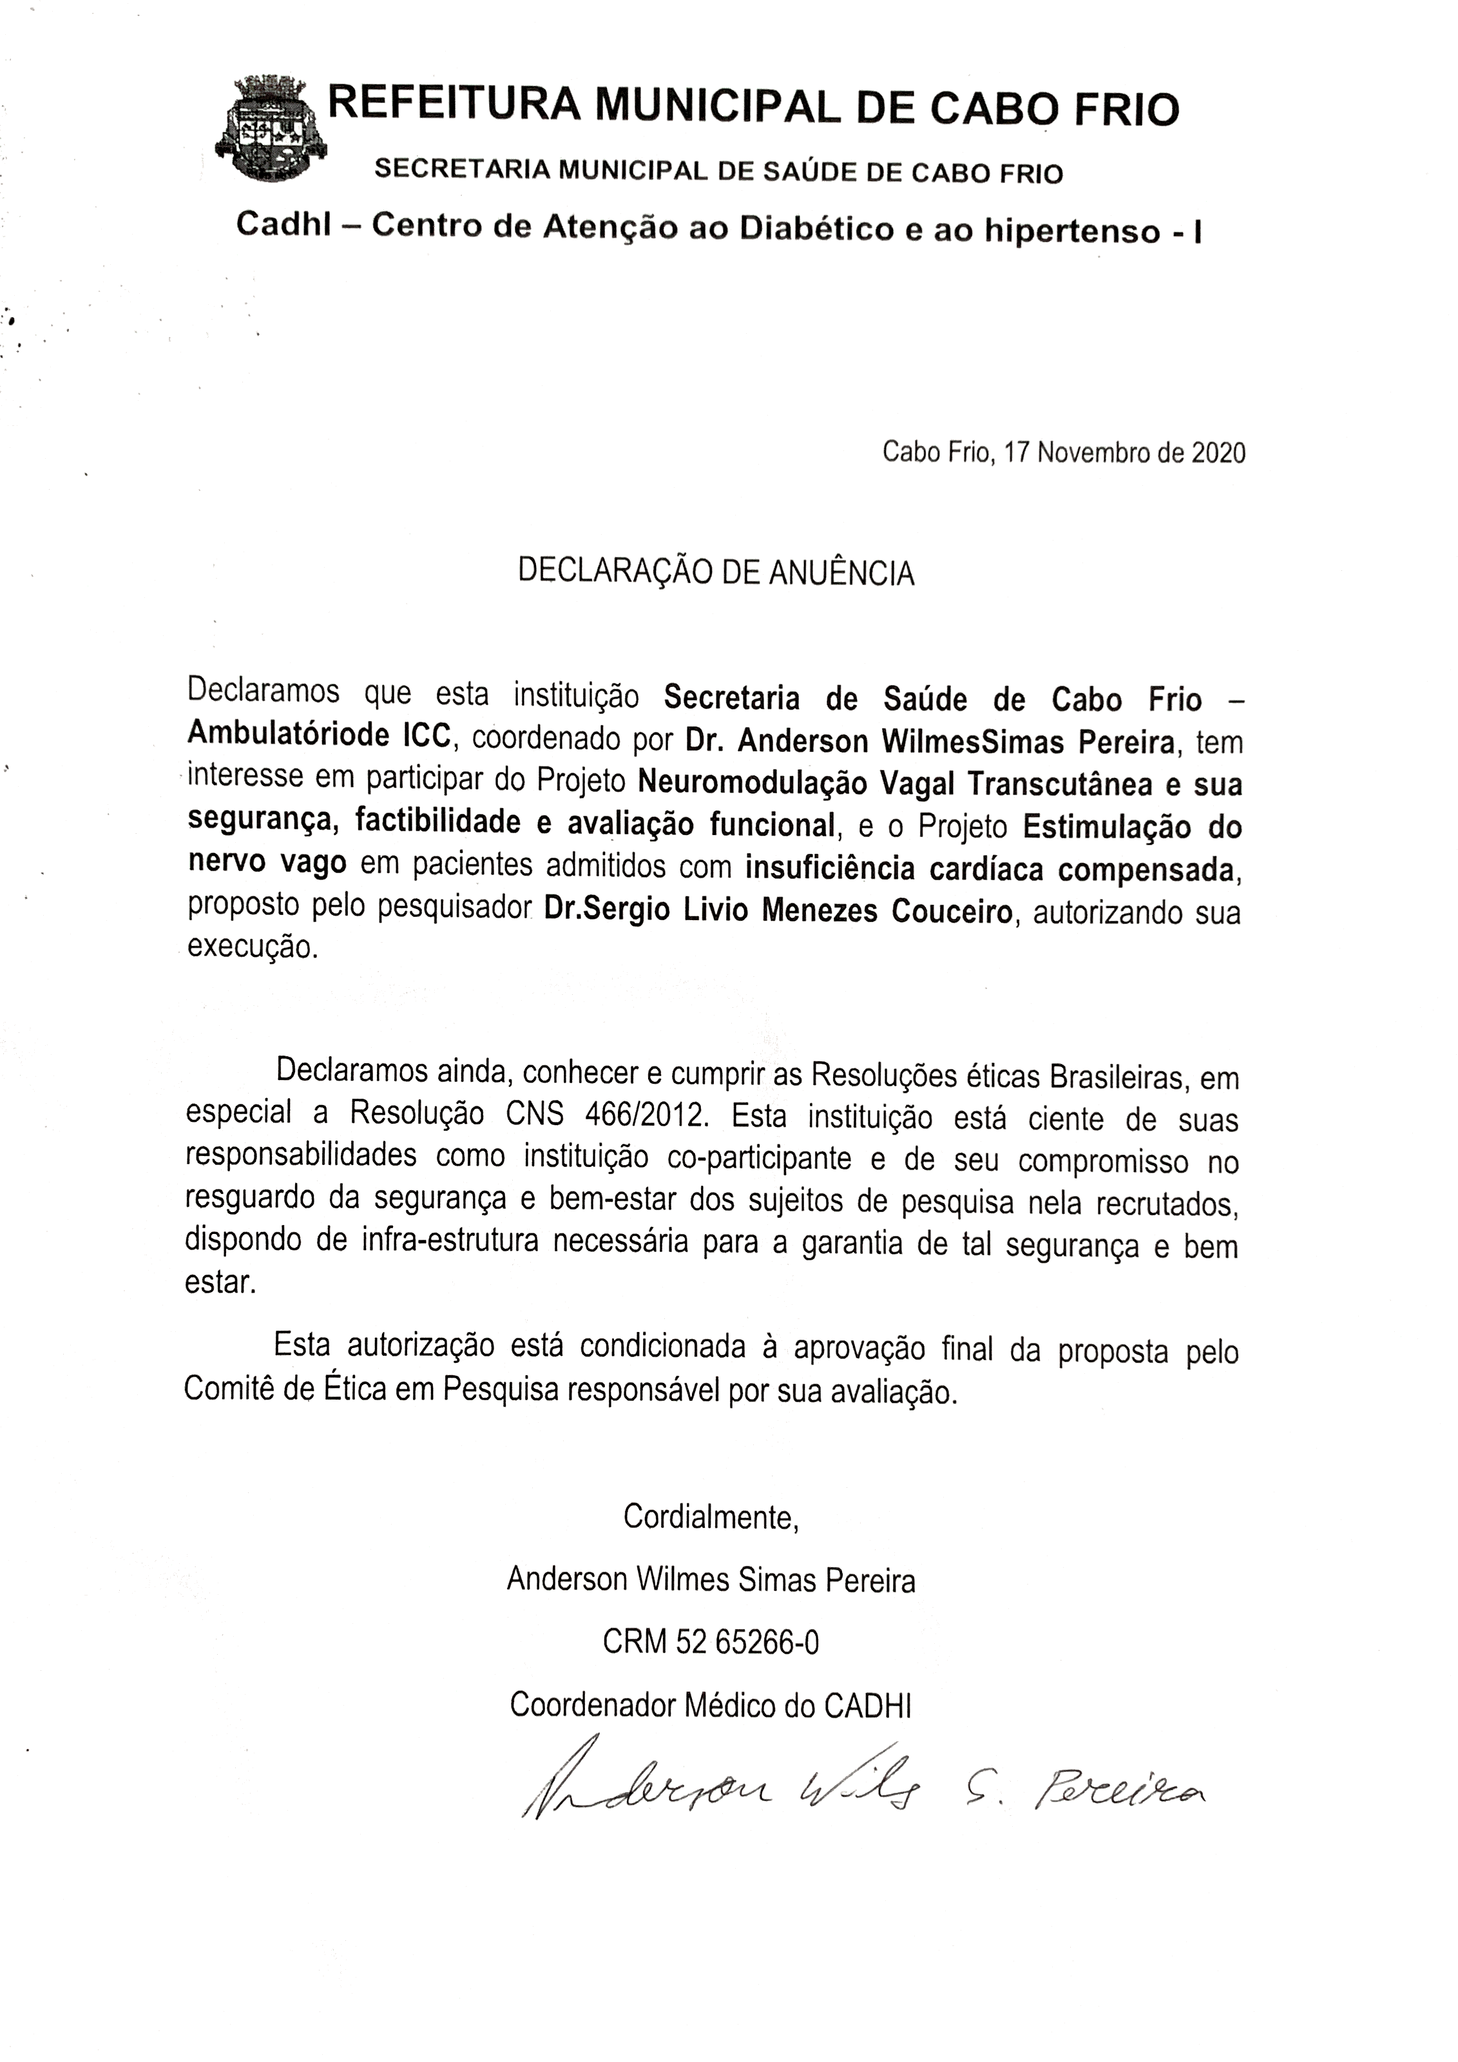
XII – ILUSTRAÇÕES Figura 1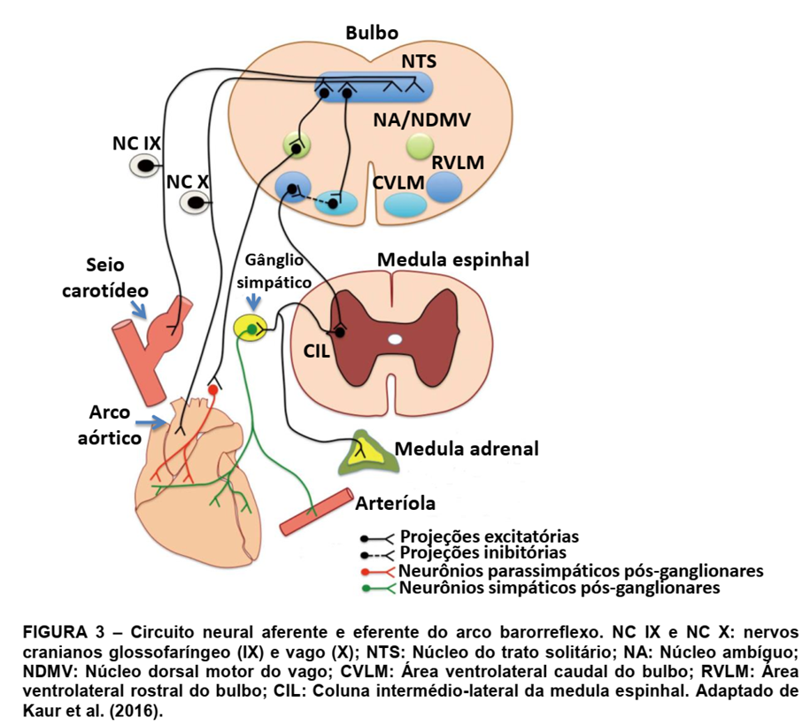
Figura 2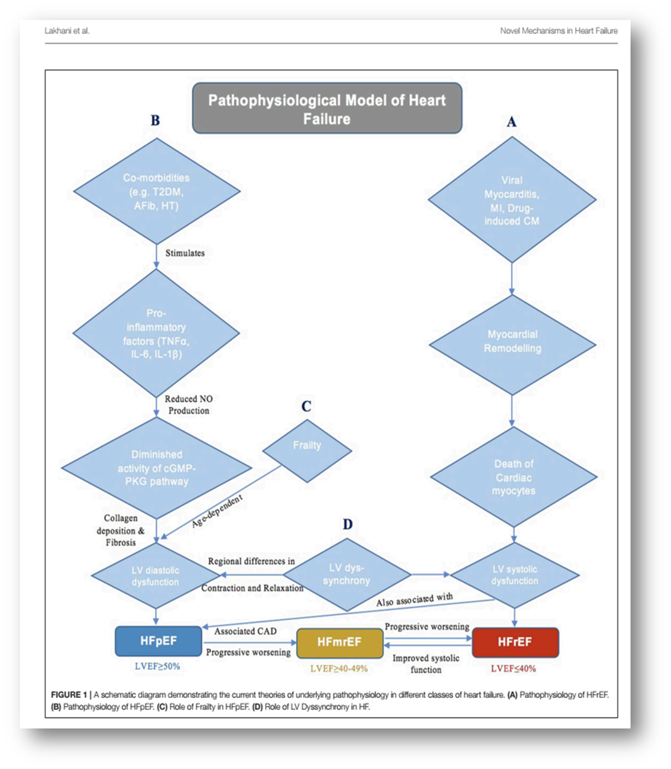

Figura 3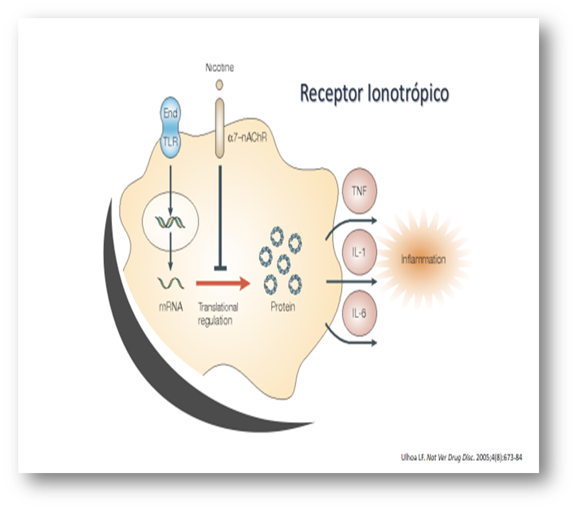

Figura 4 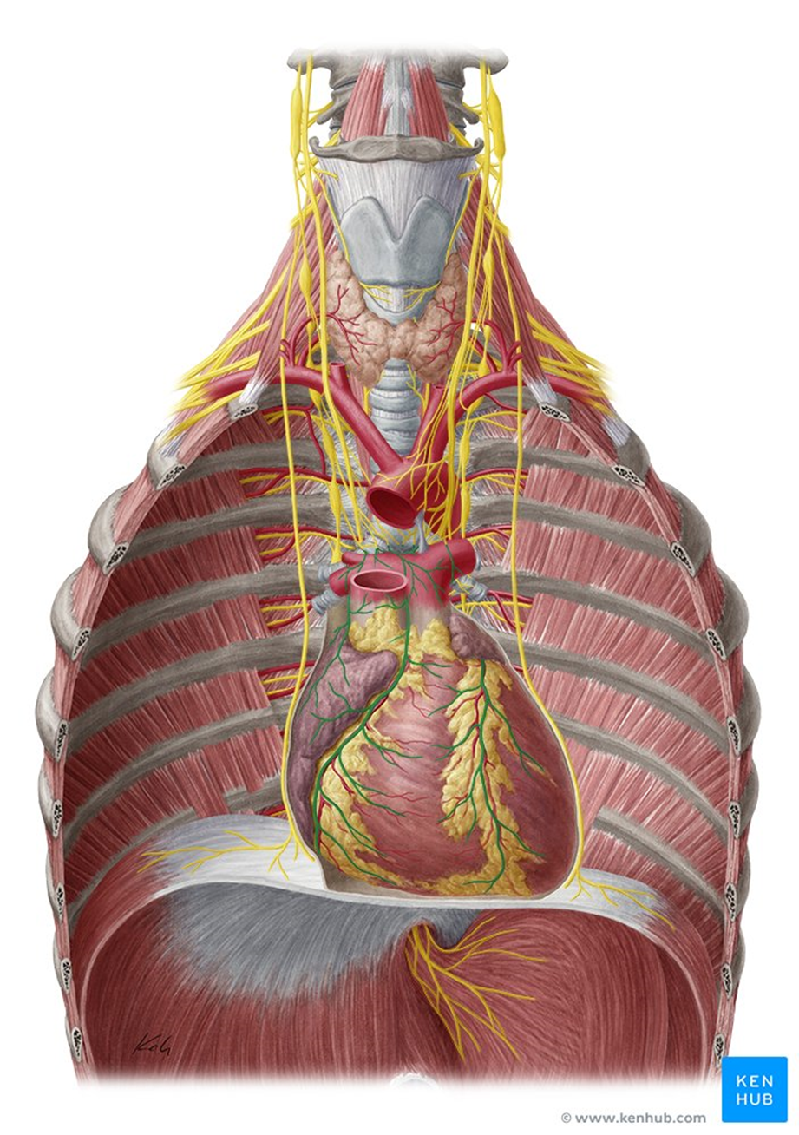
### FIM ###

